|  |  |
| --- | --- |
| UBND THÀNH PHỐ THỦ ĐỨC | **ĐỀ KIỂM TRA GIỮA KỲ – HỌC KỲ I** |
| **TRƯỜNG THCS BÌNH CHIỂU** | **NĂM HỌC: 2024–2025** |
|  | **MÔN: TOÁN – LỚP 8** |
| **ĐỀ THAM KHẢO** | Thời gian làm bài: **45 phút** (Không kể thời gian giao đề) |
|  |  |
| **Đề có 01 trang** |  |

**A. TRẮC NGHIỆM *(2,0 điểm).***

**Ghi lại chữ cái (A, B, C hoặc D) của mỗi câu mà em cho là đúng nhất:**

**Câu 1.** Biểu thức nào là đơn thức thu gọn?

**A.** 5*xyx*2 **B.** 6*x*2*yz* **C.** 2*xy* (– 3)*x*2 **D.** *x*23*x*

**Câu 2.** Biểu thức nào là đa thức?

**A.**  **B.**  **C.** *xy*2 – 2*y* **D.** 

**Câu 3.** Thu gọn  là:

**A.**  **B.**  **C.**  **D.** 

**Câu 4.** Kết quả của hằng đẳng thức (*x* – *y*)(*x* + *y*) là

**A**. x2 – y2 **B.** x2 + y2 **C.** (x + y)2 **D. (**x– y)2

**Câu 5.** Kết quả của phép tính (*x* – 3)2 – *x*(*x* – 6) là:

1. 9 **B**. –9 **C**. *x* + 9 **D**. *x* – 9

**Câu 6.** Biểu thức 4*x*2 – 25 được viết dưới dạng tích các đa thức là:

**A.** (4*x* + 5)(4*x* – 5) **B.** (2*x* – 5)2 **C.** (2*x* + 5)2 **D.** (2*x* + 5)(2*x* – 5)

**Câu 7.** Hình chóp tứ giác đều có đáy là hình gì?

**A.** Hình chữ nhật **B.** Hình vuông **C.** Tam giác cân **D.** Tam giác đều

**Câu 8.** Hình chóp tứ giác đều có diện tích đáy bằng 9 cm2, chiều cao bằng 5 cm. Thể tích của hình chóp bằng trên bằng:

**A.** 14cm3 **B.** 15cm3 **C.** 45cm3 **D.** 90cm3

**B. TỰ LUẬN *(8,0 điểm).***

**Câu 1 (2,0 điểm). Thực hiện phép tính:**

1. *x3*(*x* + *y*)
2. 4*x*(*x* – 3*y*) – (2*x* – 3*y*)2

**Câu 2 (3,0 điểm). Phân tích đa thức thành nhân tử:**

1. 5*x*2 + 15*x*
2. 9*x*2 – *y*2
3. 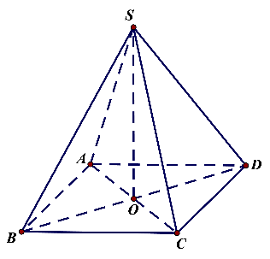2*x*(2*x* – *y*) – 10*x* + 5*y*

**Câu 3:(2,0 điểm).** *(Học sinh không cần vẽ lại hình)*

Cho hình chóp đều S.ABCD chiều cao SO = 6 cm và cạnh đáy AB = 5 cm.

a) Hãy kể tên các mặt bên hình chóp đó.

b) Tính thể tích của hình chóp.

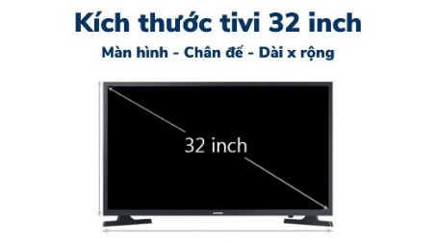**Câu 4 (1,0 điểm).** Một chiếc ti vi 32 inch có nghĩa là đường chéo màn hình của nó có độ dài là 32 inch (inch: đơn vị đo độ dài sử dụng ở nước Anh và mộ số nước khác, 1 inch = 2,54cm).

Nhà của bạn An có một chiếc ti vi màn hình phẳng. Bạn An đo kích thước màn hình của ti vi đó có chiều dài là 121,4 cm và chiều cao là 68,8 cm. Em hãy giúp bạn An tính xem tivi đó thuộc loại bao nhiêu inch? Giải thích. *(làm tròn đến hàng đơn vị).*

**--- HẾT ---**

|  |  |
| --- | --- |
| UBND THÀNH PHỐ THỦ ĐỨC | **KIỂM TRA GIỮA KỲ – HỌC KỲ I** |
| **TRƯỜNG THCS BÌNH CHIỂU** | **NĂM HỌC: 2024 – 2025** |
|  | **MÔN: TOÁN – LỚP 8** |

**ĐỀ THAM KHẢO**

**THANG ĐIỂM – ĐÁP ÁN**

|  |
| --- |
| **A. TRẮC NGHIỆM (2,0 điểm)** |
| 1B 2C 3B 4A 5A 6D 7B 8C |

|  |  |
| --- | --- |
| **B. TỰ LUẬN (8,0 điểm)** | |
| **CÂU** | **HƯỚNG DẪN** |
| **1a (1,0 đ)** | *x*3(*x* + *y*) = *x*4 + *x3y* |
| **1b (1,0 đ)** | 4*x*(*x* – 3*y*) – (2*x* – 3*y*)2 = 4*x*2 – 12*xy* – 4*x*2 + 12*xy* – 9*y*2 = –9*y*2 |
| **2a (1,0 đ)** | 5*x*2 + 15*x* = 5*x*(*x* + 3) |
| **2b (1,0 đ)** | 9*x*2 – *y*2 = (3*x* – *y*)(3*x* + *y*) |
| **2c (1,0 đ)** | 2*x*(2*x* – *y*) – 10*x* + 5*y* = 2*x*(2*x* – *y*) – 5(2*x* – *y*) = (2*x* – *y*)(2*x* – 5) |
| **3a**  **(1,0 đ)** | 1. Công thức tính thể tích khối chóp tứ giác đều chi tiết và bài tập - VUIHOCΔSAB, ΔSBC, ΔSCD, ΔSDA |
| **3b**  **(1,0 đ)** | Diện tích của hình vuông: S = AB2 = 52 = 25cm2.  Tính thể tích của hình chóp: |
| **4**  **(1,0 đ)** | Gọi d là đường chéo của ti vi nhà bạn An  d2 = 121,42 + 68,82 (định lý Pythagore)  d2 = 19471,4  Suy ra: d = 139,54 cm  Đổi đơn vị: 139,54 cm ≈ 55 inch.  Vậy ti vi của bạn An thuộc loại 55 inch. |

**--- HẾT ---**